PEDIDO DE PROVIDÊNCIAS Nº 141/2025
Conserto de infiltração na Rua Sebastião Fernandes de Lima, nº 727, no Bairro Boa Saúde.
Solicita-se, após os trâmites regimentais, que seja enviada cópia da presente proposição ao Poder Executivo, para que realize a seguinte providência:

Conserto de infiltração e avaliação para conserto, tendo em vista que a rua está sedendo, localizada na Rua Sebastião Fernandes de Lima, nº 727, no Bairro Boa Saúde.

Novo Hamburgo, 05 de fevereiro de 2025.
Vereador Ico Heming

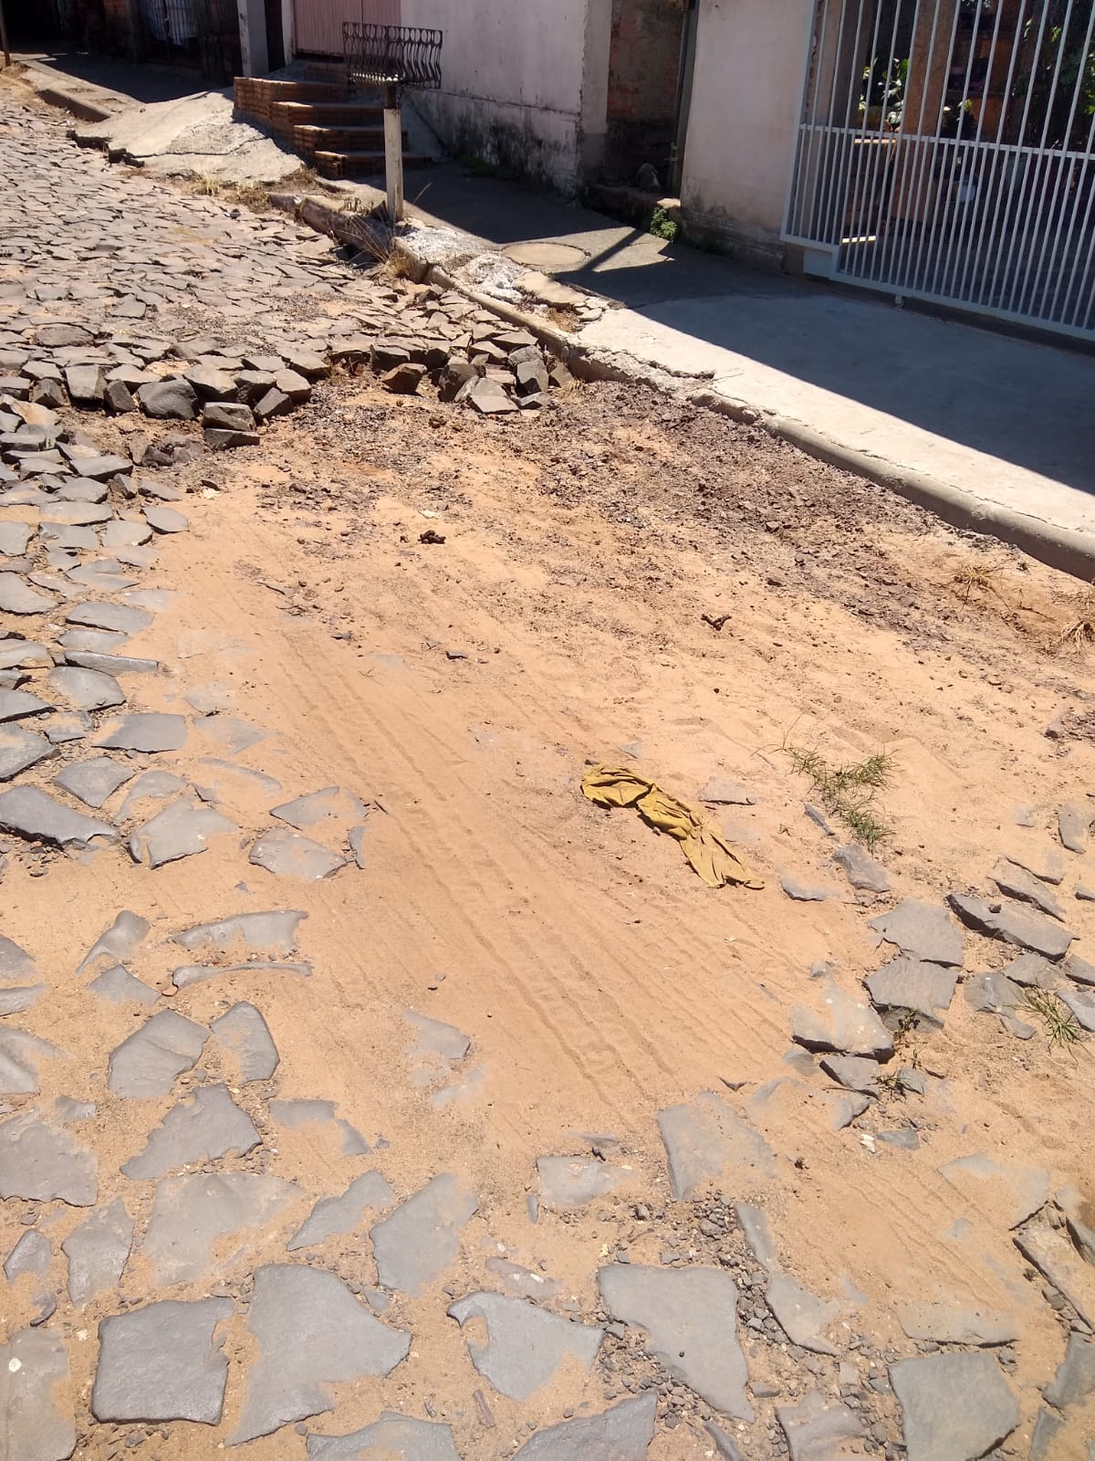

Obs.: Redação conforme original do autor.
/EL

